**Конспект индивидуального логопедического занятия «Автоматизация звука [ж] в словах» в начале слов.**

**Занятие для ученика 1 класса с дизартрическим компонентом.**

**ЦЕЛИ:**

1. **КОРРЕКЦИОННО-ОБРАЗОВАТЕЛЬНЫЕ:**

* закреплятьправильное произношениезвука [Ж] в словах;
* Уметь давать характеристику звуку по таблице;
* продолжать учить определять наличие и место звука [Ж] в словах;
* совершенствовать грамматический строй речи: уметь подбирать слова- действия и слова-признаки к словам-предметам

1. **КОРРЕКЦИОННО-РАЗВИВАЮЩИЕ:**

* развивать психические функции
* артикуляционную моторику.
* учить контролировать слюнотечение (по методике Е.Ф. Архиповой)
* развивать силу голоса

1. **ВОСПИТАТЕЛЬНЫЕ:**воспитывать положительное отношение и интерес к логопедическим занятиям.

**Оборудование:**таблица для характеристики звуков, карточки со слогами, предметные картинки, «лабиринт» из книги Л.А.Комаровой «Автоматизация звука [Ж]» в игровых упражнениях», компьютерная программа «Игры для тигры», цветные фишки для обозначения гласных и согласных (твердых и мягких)

**Ход занятия:**

1. Орг. момент. Перед тобой лежат картинки (жук, жираф, ужи, жаба).

Какой звук общий? А каким словом можно их назвать ? (Животные) А в этом слове есть наш дежурный звук?

1. По таблице дай характеристику звуку:

* Согласный
* Может быть твердым и мягким
* Звонкий
* Непарный

1. Артикуляционный массаж и гимнастика по методике Е.Ф. Архиповой для шипящих.
2. Развитие речевого дыхания («Игры для тигры» - «рыбка» двигается со звуком [Ж]. налево – громко, направо –голос средней силы. Если ребенок нечетко произносит звук, его надо уточнитьпо подражанию.
3. Чтение карточек со слогами (прямые)
4. Игра «Игры для тигры» «Поезд» Определи место звука [Ж] в слове: начало, середина или конец слова. А почему в третье окно не попало ни одно слово? (Звук [Ж] оглушается в конце и мы слышим звук [Ш]). Это парные согласные и у нас есть секретик: «Звук согласный проверяй, рядом гласный подставляй!»
5. Динамическая пауза. Когда услышишь слово со звуком [Ж] – хлопни в ладоши.
6. Работа с лабиринтом + звуковая линейка с цифрами – надо определить какой по счету звук [Ж] и сколько всего звуков в слове и обозначить цветными фишками.

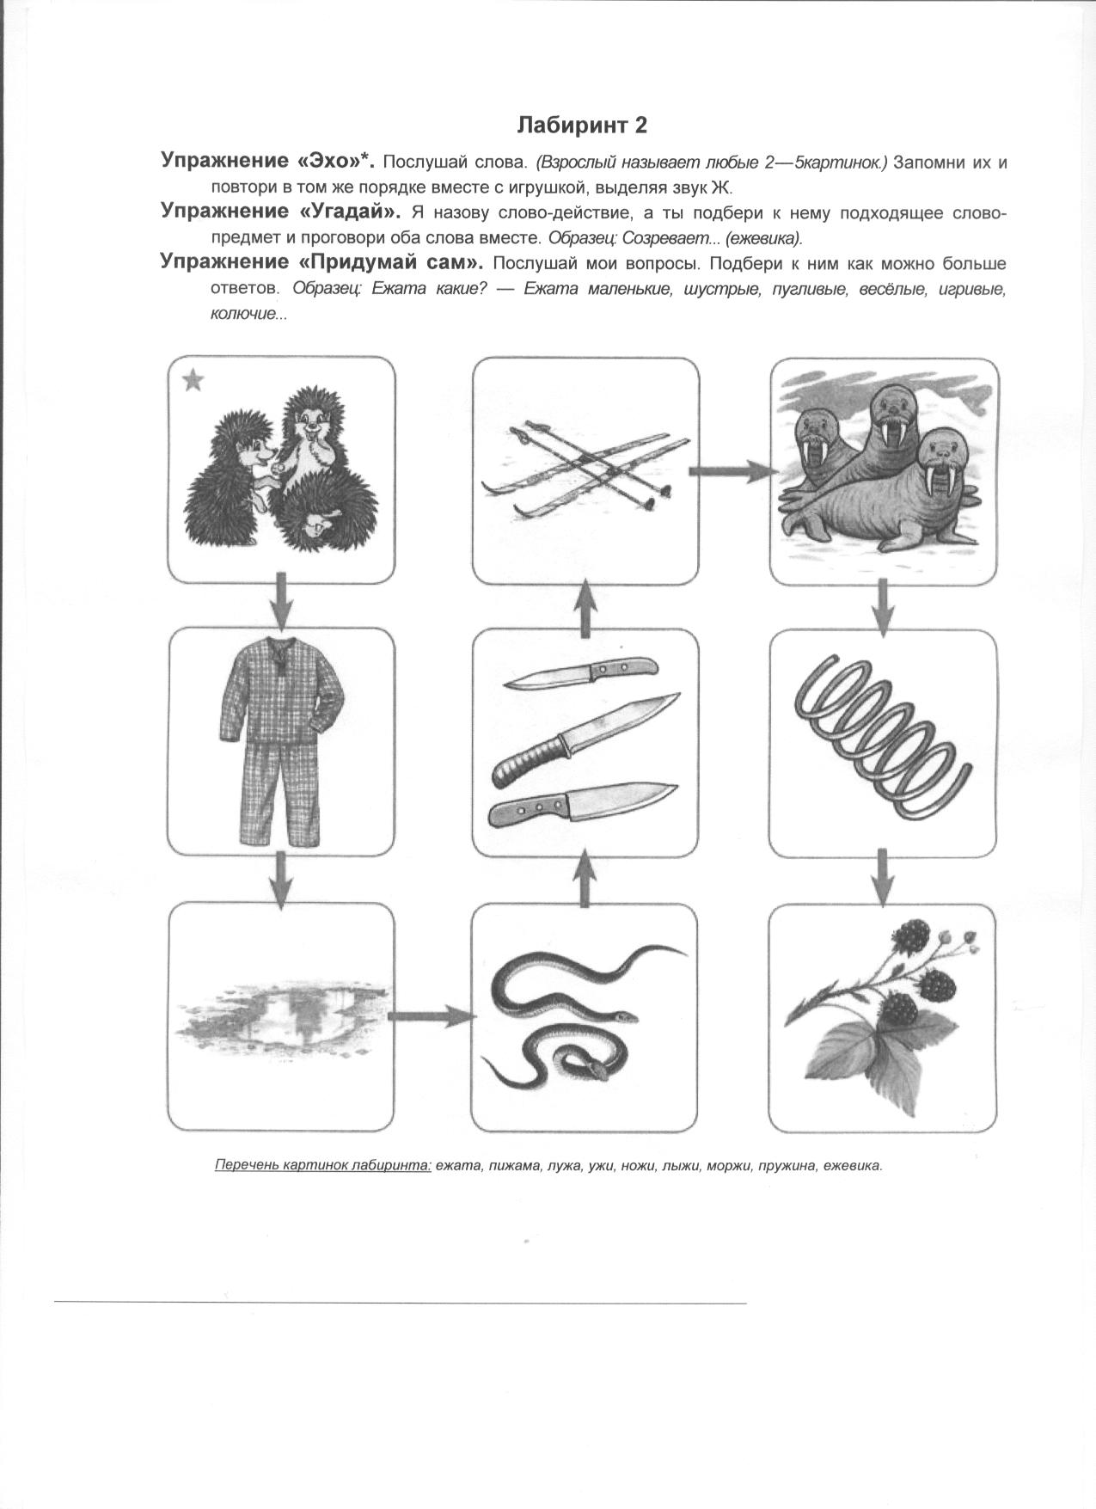

1. Итог. Что тебе показалось трудным? А что тебе понравилось?